KaŽdodenná súČasŤ nášho Života
T ý k a s a t o n á s v š e t k ý c h
Vážení občania,
v dnešnom pokračovaní spoločného Projektu civilnej ochrany obyvateľstva si povieme niekoľko rád, resp. informácií v prípade vzniku mimoriadnej udalosti, pričom o tejto skutočnosti ste informovaní a následne, ako reagovať, čo bezprostredne urobiť.
I keď jedinec pri vzniku mimoriadnej udalosti nemôže zvrátiť beh udalostí, môže však vhodnou voľbou znížiť straty na životoch a zdraví ľudí, ako aj výrazne znížiť dopady vplyvu pôsobenia mimoriadnej udalosti vo svojom okolí. Preto si povedzme, čo má každý vedieť v prípade ohrozenia mimoriadnou udalosťou.

Činnosť obyvateľstva po vzniku mimoriadnej udalosti :

  - správne a včas reagovať, usmerňovať okolie, to znamená, ak zaznie siréna, podľa druhu tónu a dĺžky varovania, rozoznáte pred čím Vás siréna varuje a pozorne počúvajte následnú hovorenú informáciu prostredníctvom rozhlasu, televízie, mestského alebo obecného rozhlasu
  - pri pobyte mimo budovy, vyhľadajte, čo najrýchlejšie úkryt, ak je to možné, prípadne vstupte do najbližšej budovy
  - ak sa nachádzate v domácnosti, zhromaždite celú rodinu, byt neopúšťajte, nesnažte sa vyzdvihnúť deti zo škôl a predškolských zariadení, bude o ne postarané
  - vytvorte uzavretý izolovaný priestor, tzn. utesnite okná, dvere a vetráky, odstavte klimatizáciu, netesnosti prelepte páskou, väčšie netesnosti môžete utesniť tkanivami namočenými vo vode s rozpusteným saponátom
  - uhaste otvorený oheň a iné spalovacie zariadenia
  - sledujte vysielanie rozhlasu a televízie a riaďte sa podľa vysielacích pokynov
  - telefonujte len v súrnom prípade, napr. rodinným príslušníkom, ktorí by sa mohli ocitnúť v pásme ohrozenia
  - nezaťažujte telefónne linky, najmä nevolajte čísla tiesňového volania, 150, 155, 158, 159, 112, riešia vzniknutú situáciu
  - postarajte sa o domáce hospodárske zvieratá, podľa možnosti ich umiestnite mimo pásma ohrozenia, pričom použite prostriedky individuálnej ochrany jednotlivca
  - čakajte doma na ďalšie pokyny a zároveň sa presvedčte, či vo vašej blízkosti nie su ohrození starí ľudia, chorí alebo neschopní pohybu
  - postarajte sa o deti bez dozoru
  - pri akejkoľvek činnosti zachovajte kľud a rozvahu, nešírte paniku a poplašné správy
  - dodržujte pokyny pracovníkov krízového riadenia, orgánov štátnej správy, samosprávy orgánov, ktoré príjmajú opatrenia na odstránenie príčiny vzniku mimoriadnej udalosti a opatrenia na zamedzenie pôsobenie jej šírenia sa
  - informácie dostanete Vám dostupnými informačnými prostriedkami

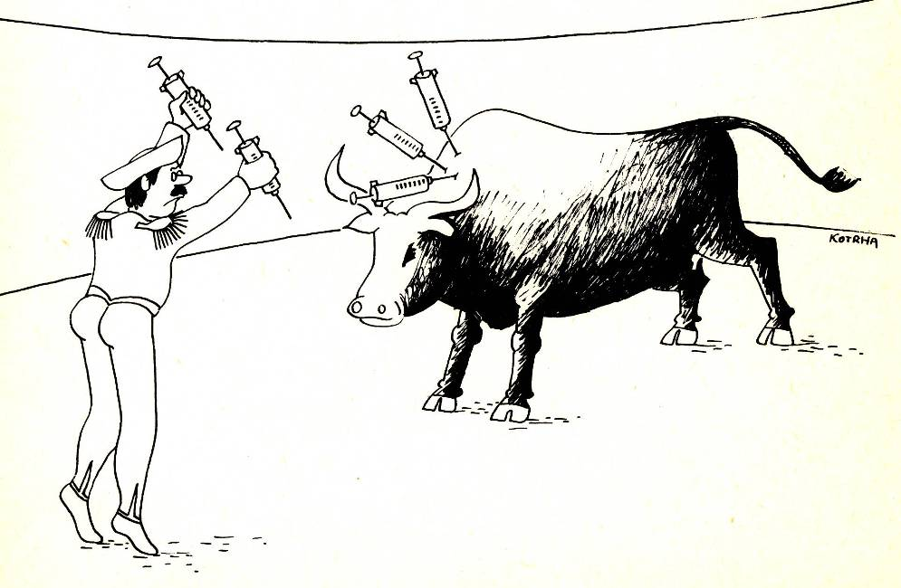
MU…MU…MU…MU…MU
Čo mukaš, sirénu som nepočul, ani richtár nič nehlásil, veď nehrozí mimoriadna udalosť.
Pre teba teraz nie, pán môj, ale pre mňa je toto mimoriadna udalosť a potom už bude aj pre teba.

Odbor KR OÚ Žiar nad Hronom

